南川东路街道办事处环保督察“回头看”台帐
村（社区） | 南川东路二机社区
巡查人员 | 唐瑛 韩晓琴
巡查时间 | 2025年10月13日 | 地点 | 南川东路13号院
巡查情况  （巡查文字说明及照片） | 经巡查，南川东路13号院卫生无反弹，告知保洁员加强对小区环境卫生保洁力度；熙龙湾小区卫生无反弹，告知保洁员加强对小区环境卫生保洁力度。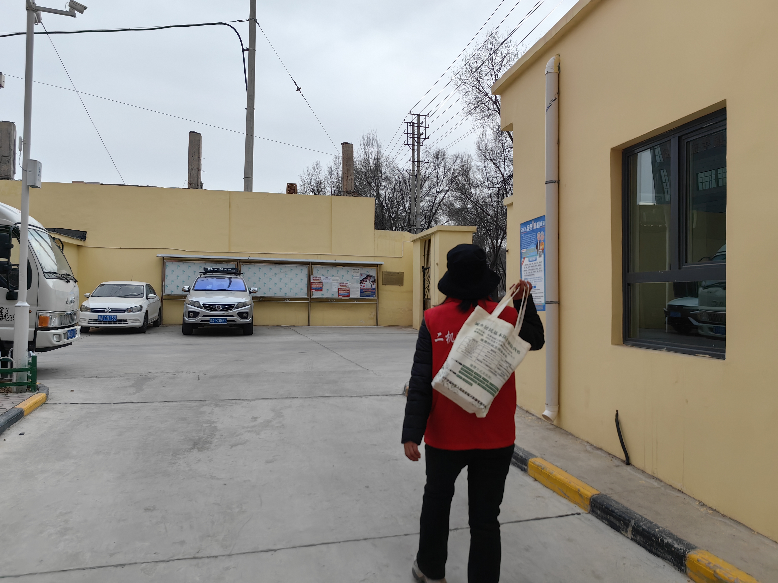  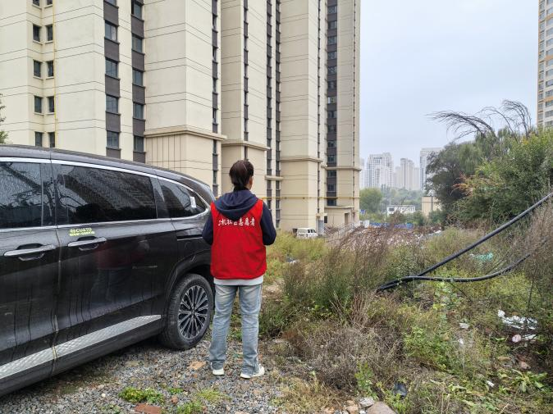  （南川东路13号院）  （熙龙湾小区）
南川东路街道办事处环保督察“回头看”台帐
村（社区） | 南川东路街道办事处
巡查人员 | 陈生强
巡查时间 | 2025年10月13日 | 地点 | 瑞驰小区
巡查情况  （巡查文字说明及照片） | 经巡查，南川东路瑞驰小区卫生无反弹。  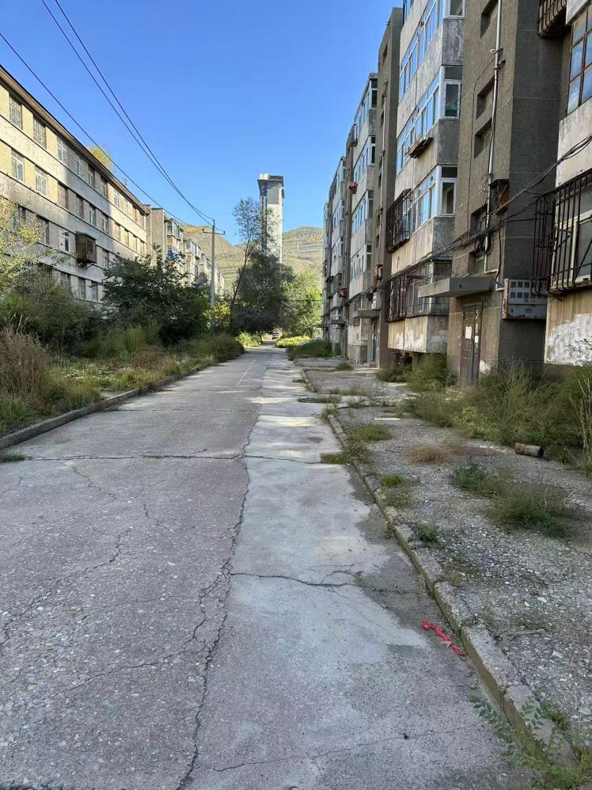
南川东路街道办事处环保督察“回头看”台帐
村（社区） | 南川东路二机社区
巡查人员 | 时杰 黄灿
巡查时间 | 2025年10月14日 | 地点 | 南川东路13号院
巡查情况  （巡查文字说明及照片） | 经巡查，南川东路13号院卫生无反弹，告知保洁员加强对小区环境卫生保洁力度；熙龙湾小区卫生无反弹，告知保洁员与物业公司加强小区环境保洁力度。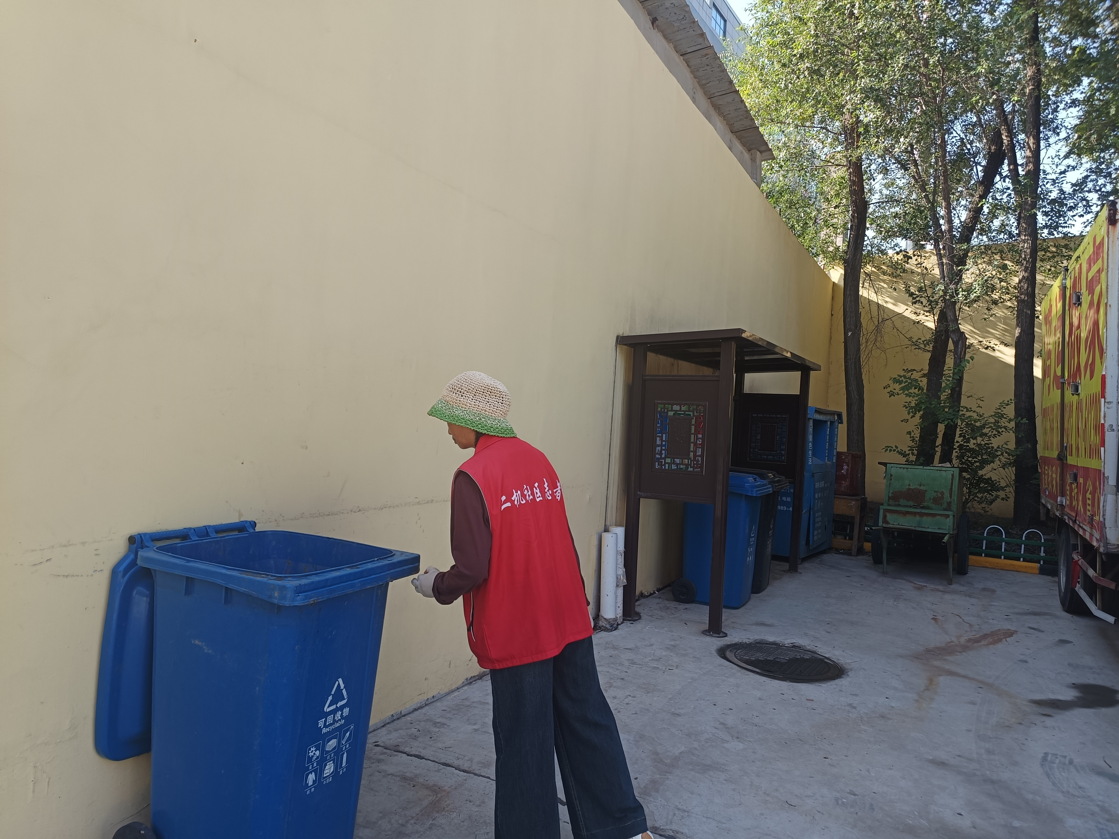  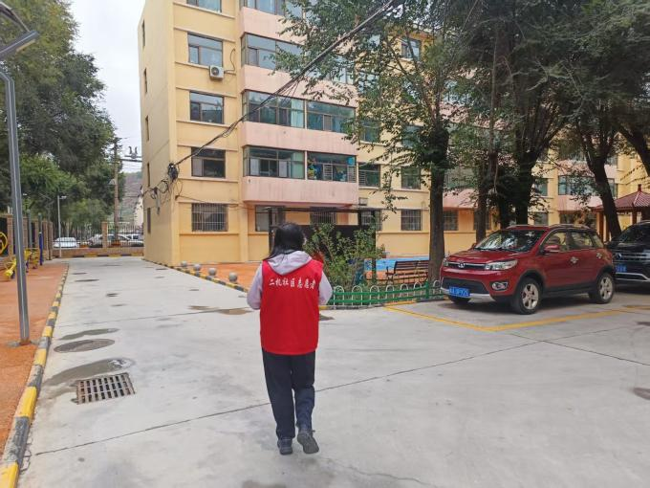  （南川东路13号院）  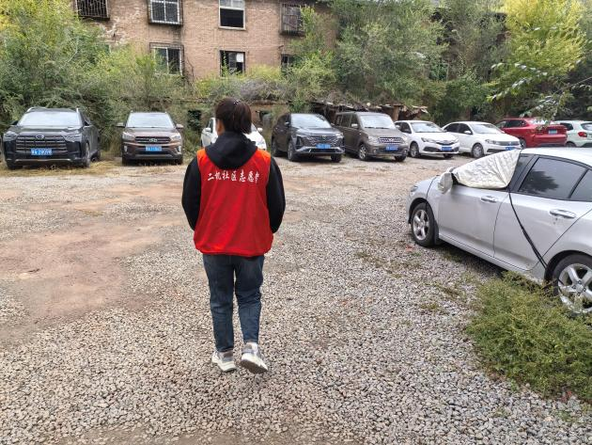  （熙龙湾小区）
南川东路街道办事处环保督察“回头看”台帐
村（社区） | 南川东路二机社区
巡查人员 | 唐瑛 韩晓琴 时杰 林晓红
巡查时间 | 2025年10月15日 | 地点 | 南川东路13号院、熙龙湾小区
巡查情况  （巡查文字说明及照片） | 经巡查，南川东路13号院卫生无反弹，告知保洁员加强对小区环境卫生保洁力度；熙龙湾小区卫生无反弹，告知保洁员加强对小区环境卫生保洁力度。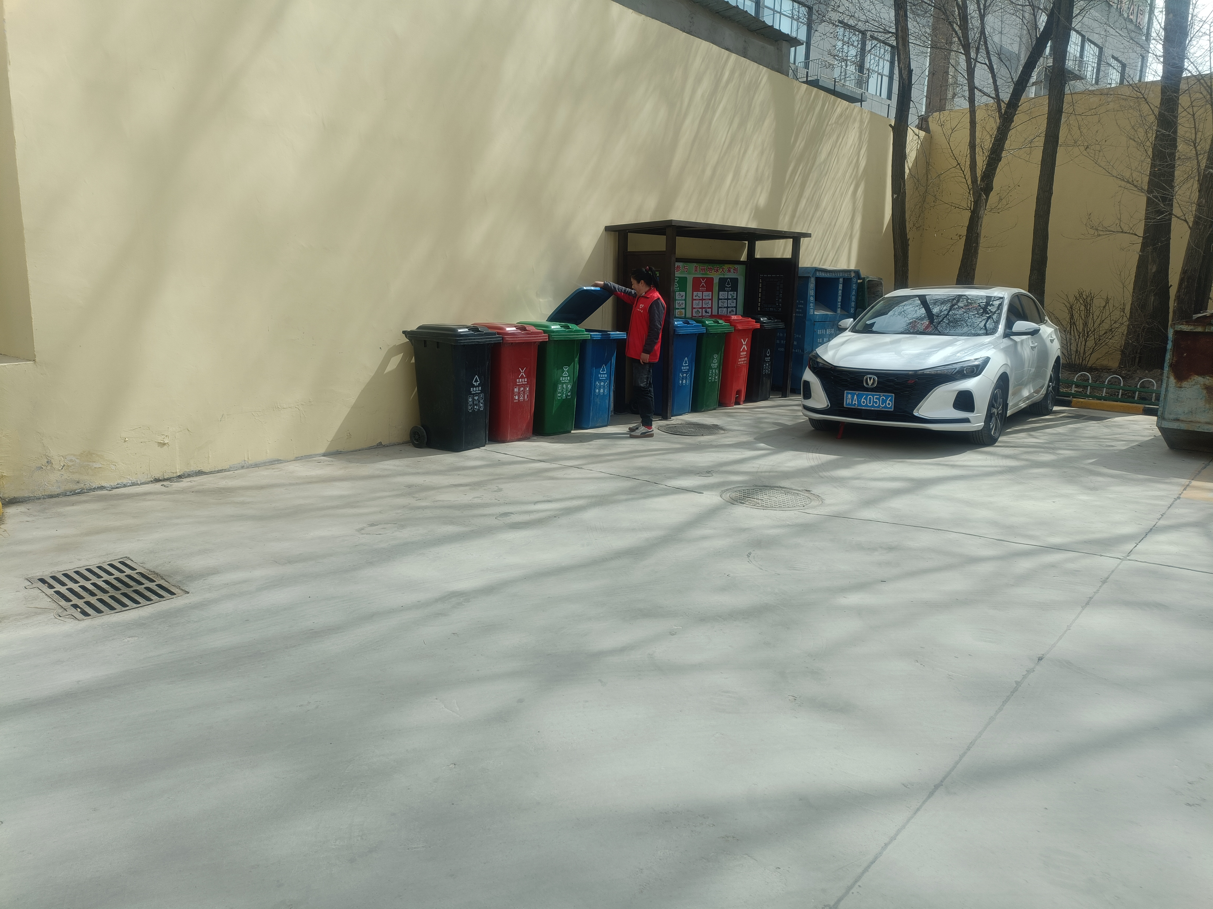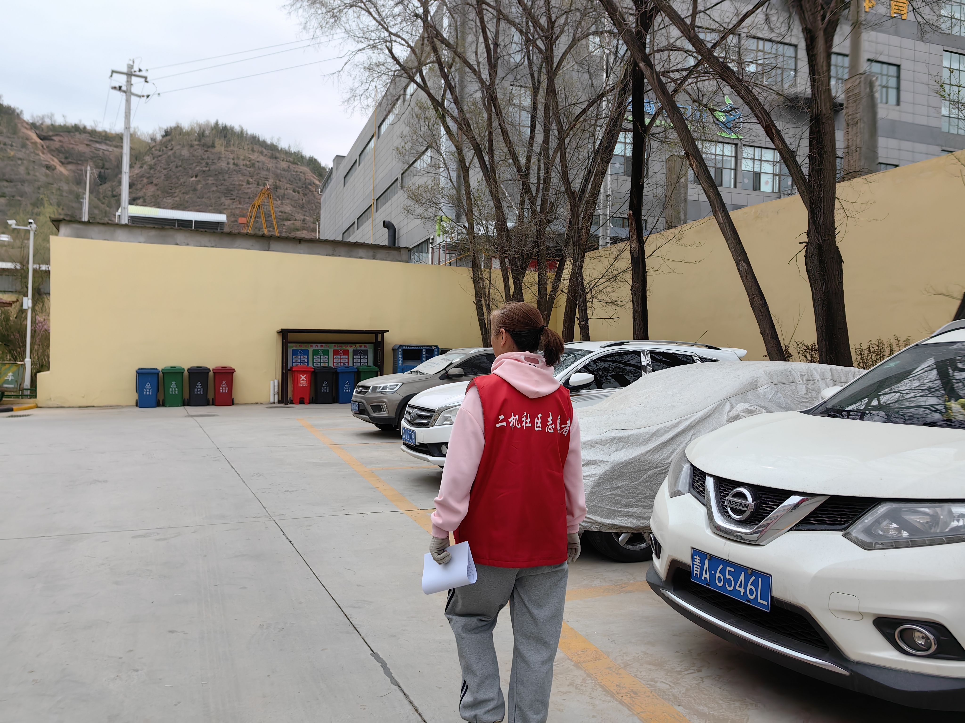  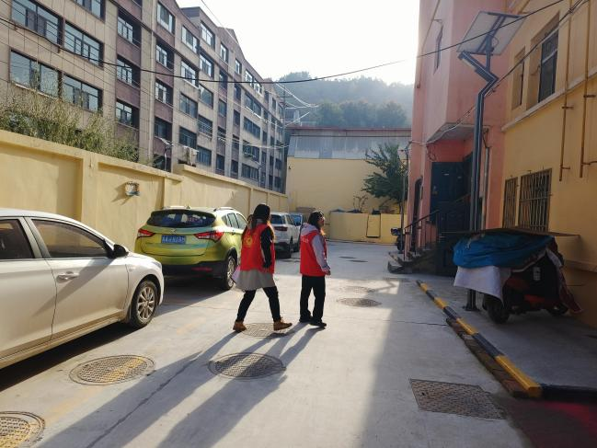  （南川东路13号院）  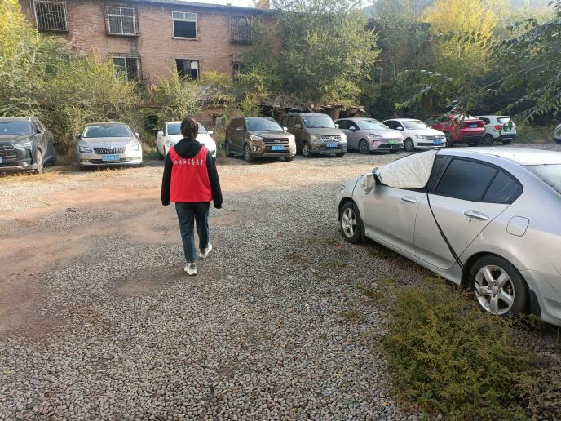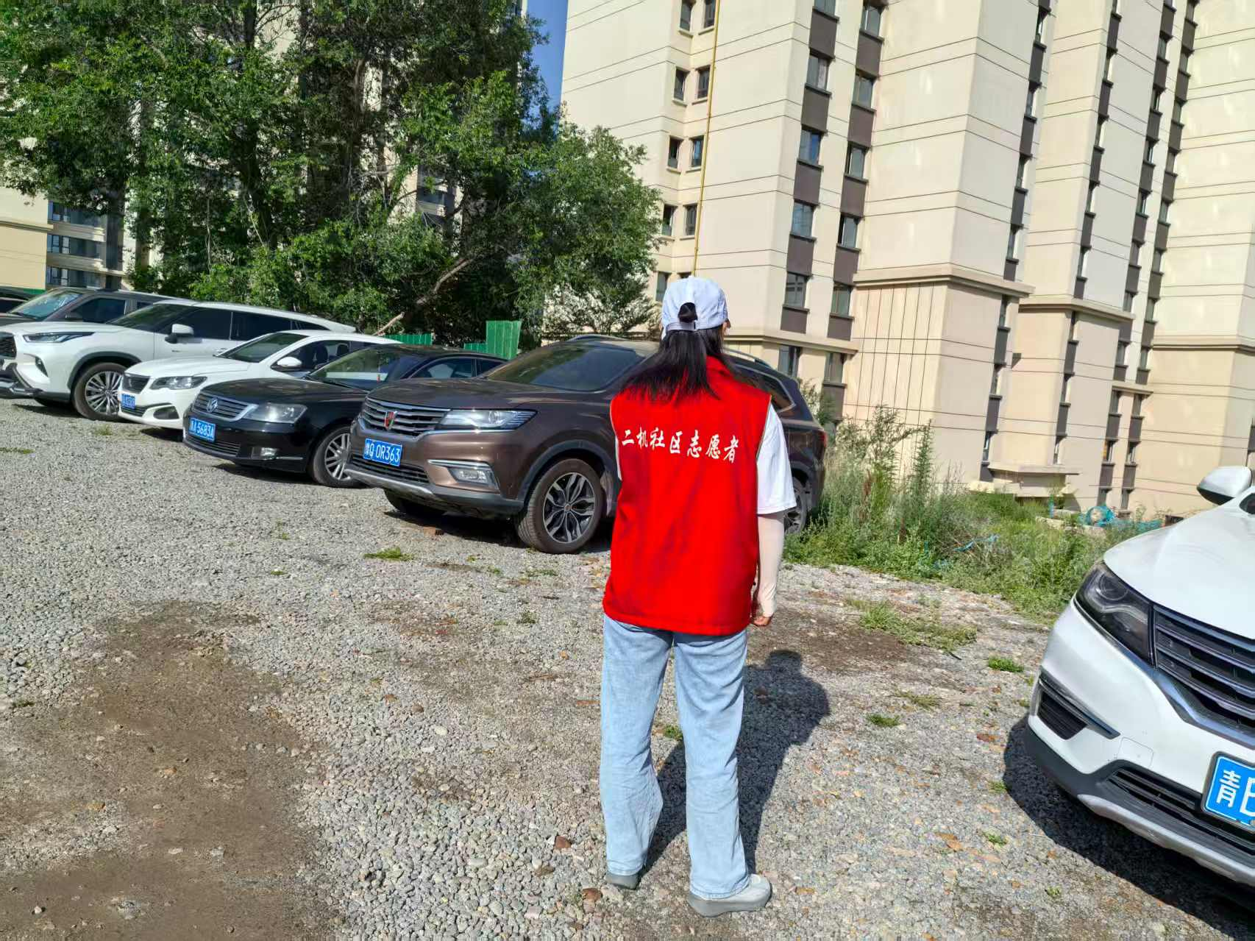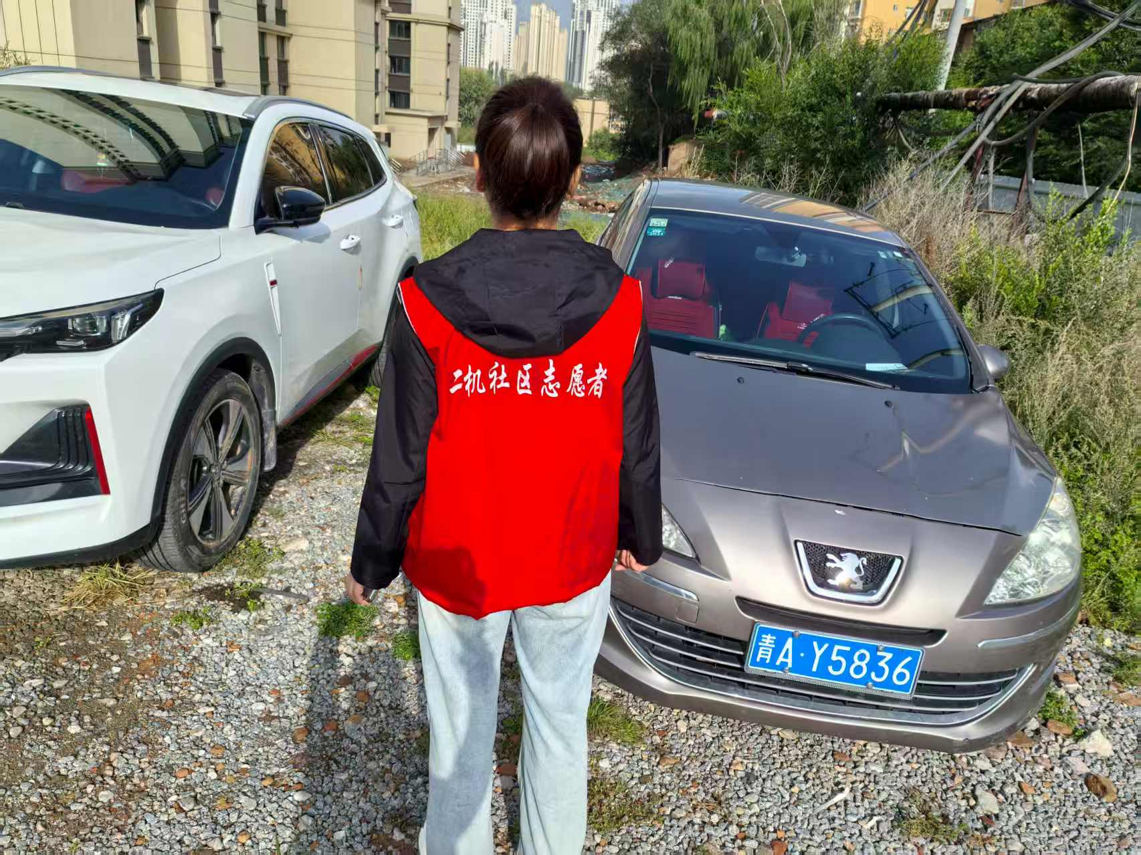  （熙龙湾小区）

南川东路街道办事处环保督察“回头看”台帐
村（社区） | 南川东路二机社区
巡查人员 | 林晓红 黄灿
巡查时间 | 2025年10月16日 | 地点 | 南川东路13号院
巡查情况  （巡查文字说明及照片） | 经巡查，南川东路13号院卫生无反弹，告知保洁员加强对小区环境卫生保洁力度；熙龙湾小区卫生无反弹，告知保洁员与物业公司加强小区环境保洁力度。  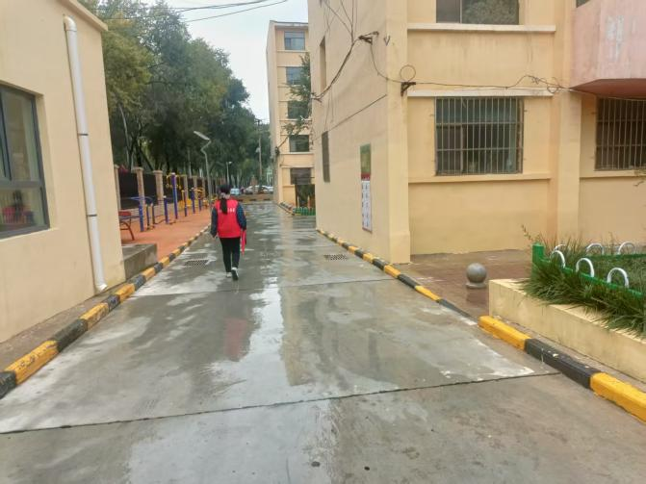  （南川东路13号院）  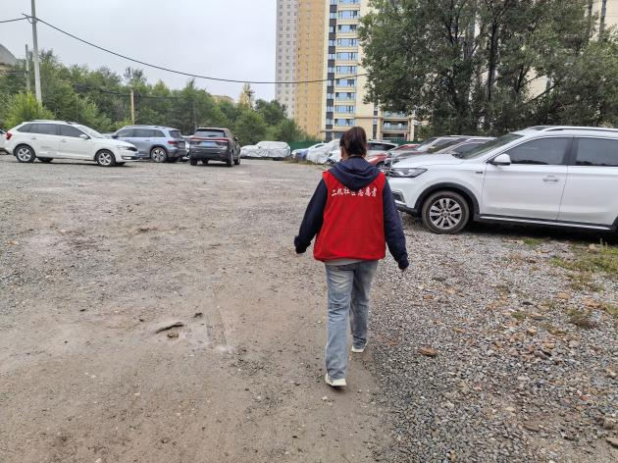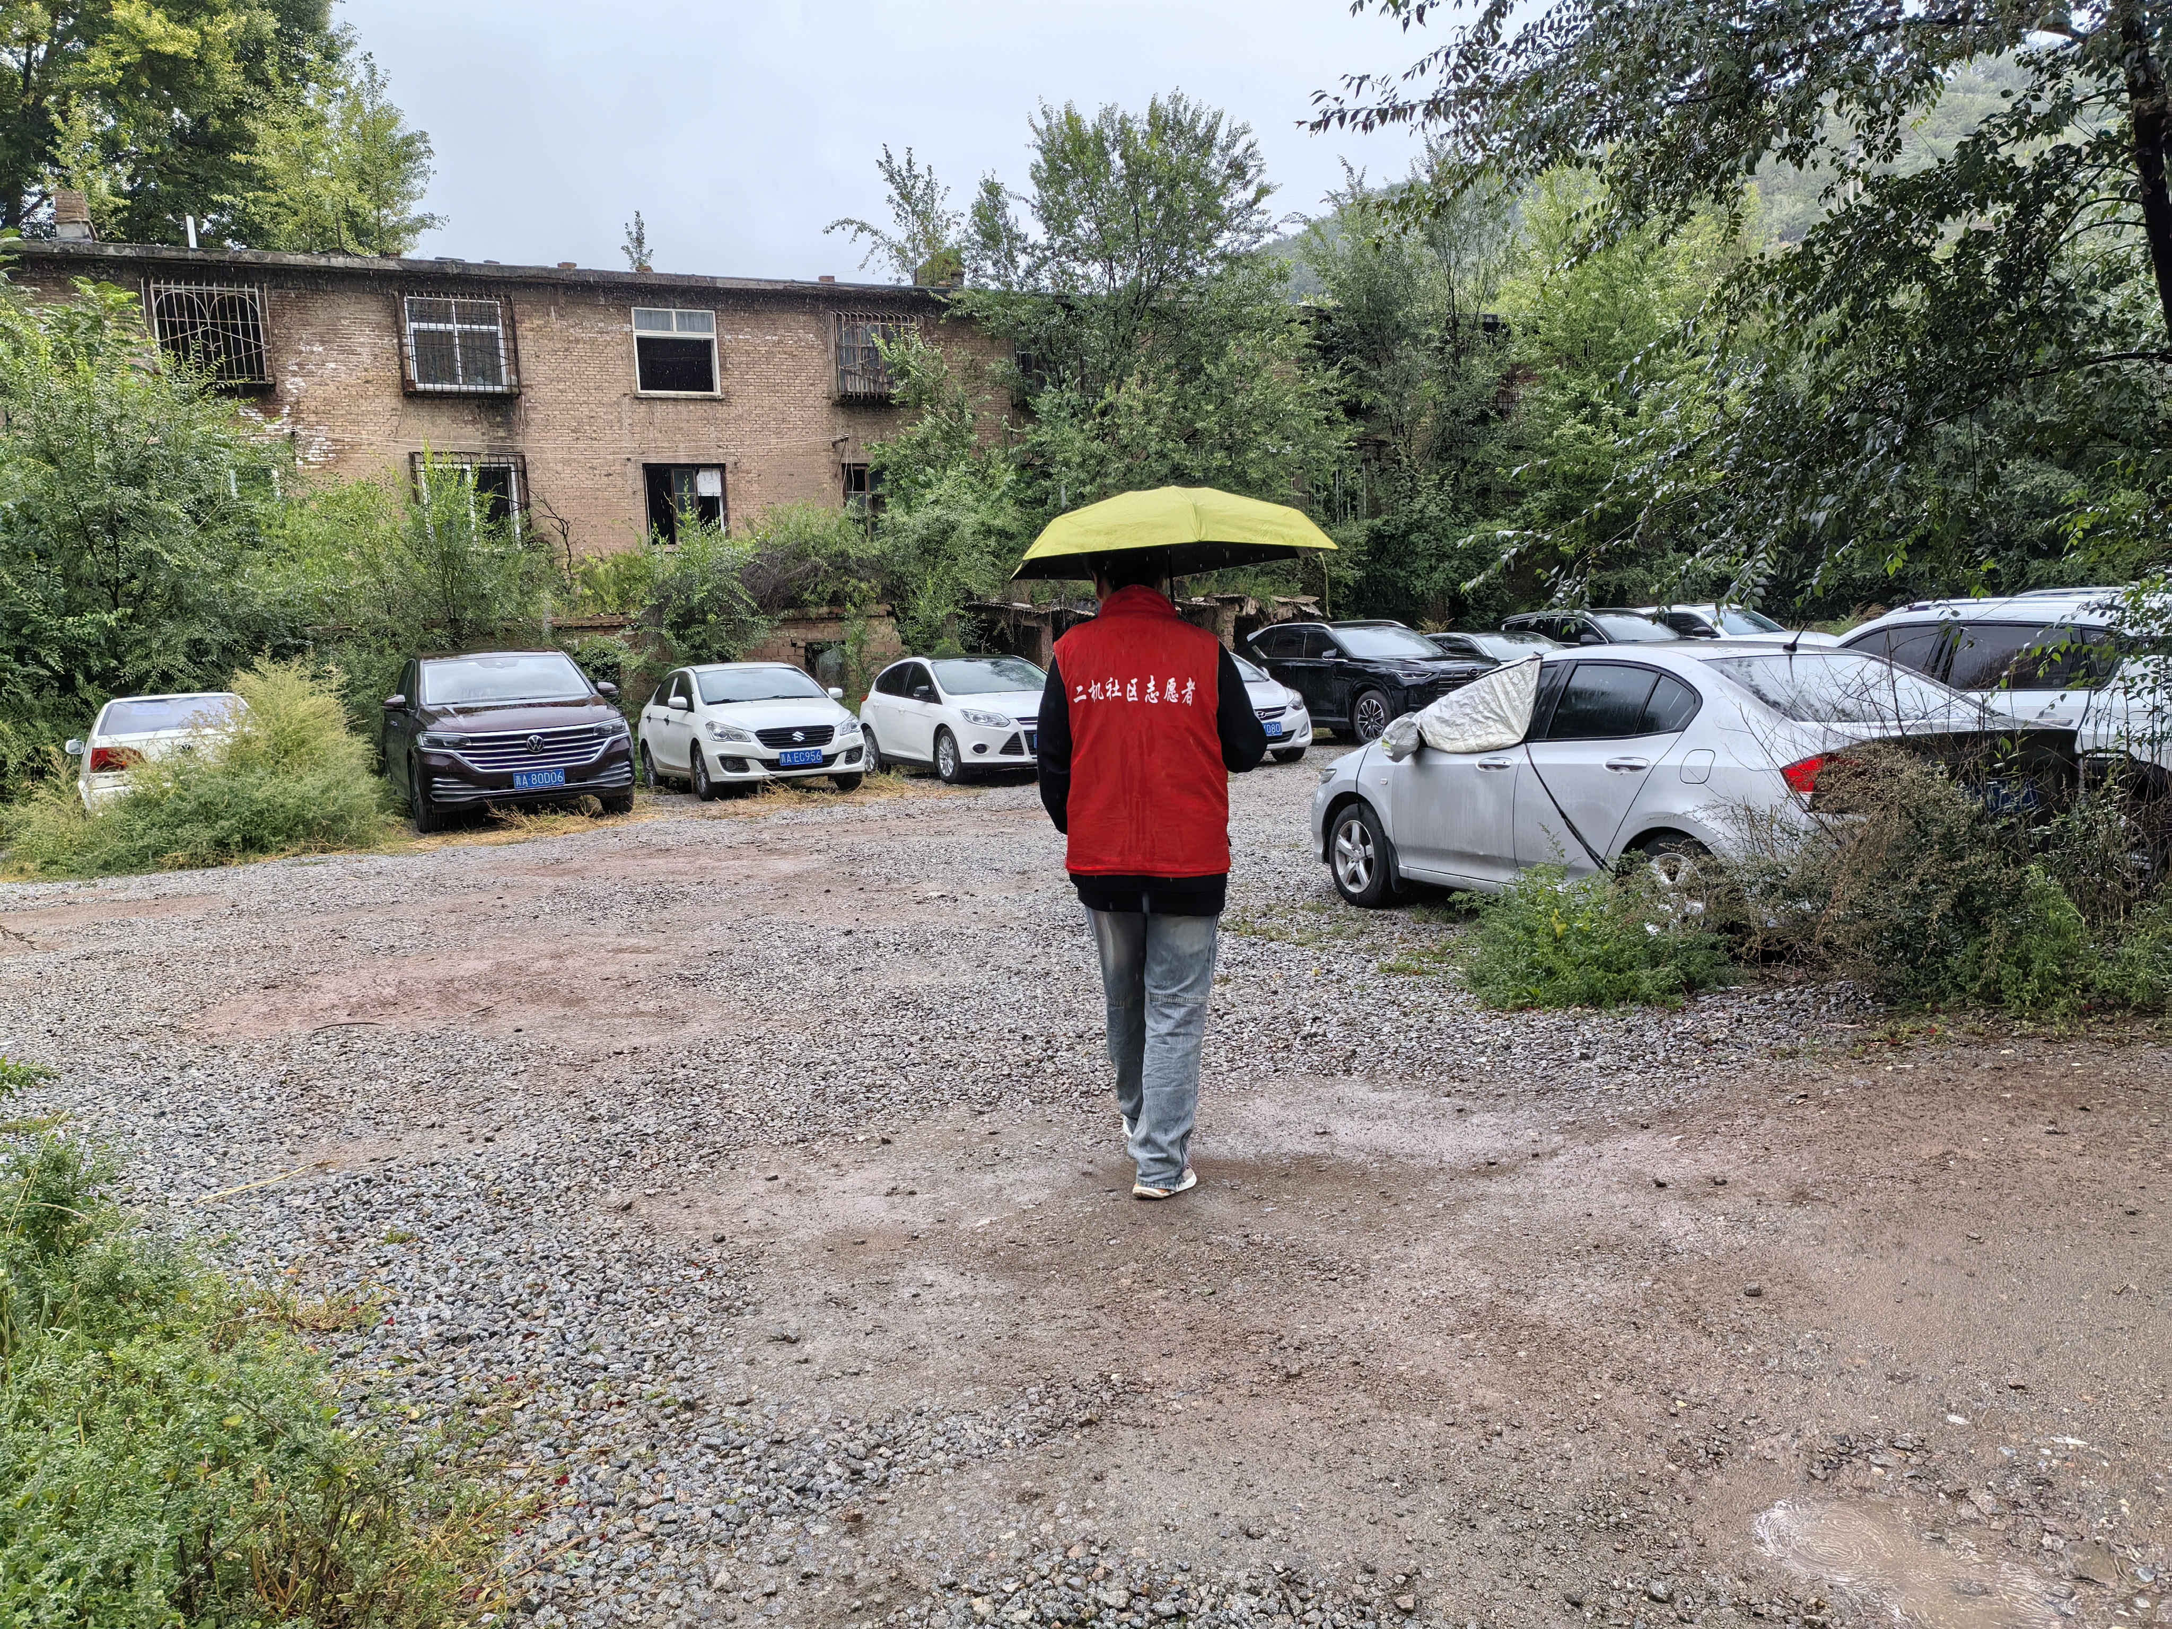  （熙龙湾小区）

南川东路街道办事处环保督察“回头看”台帐
村（社区） | 南川东路街道办事处
巡查人员 | 陈生强
巡查时间 | 2025年10月16日 | 地点 | 南酉山村祥隆商砼站
巡查情况  （巡查文字说明及照片） | 经巡查，南酉山村祥隆商砼站卫生干净、整洁，无反弹现象。  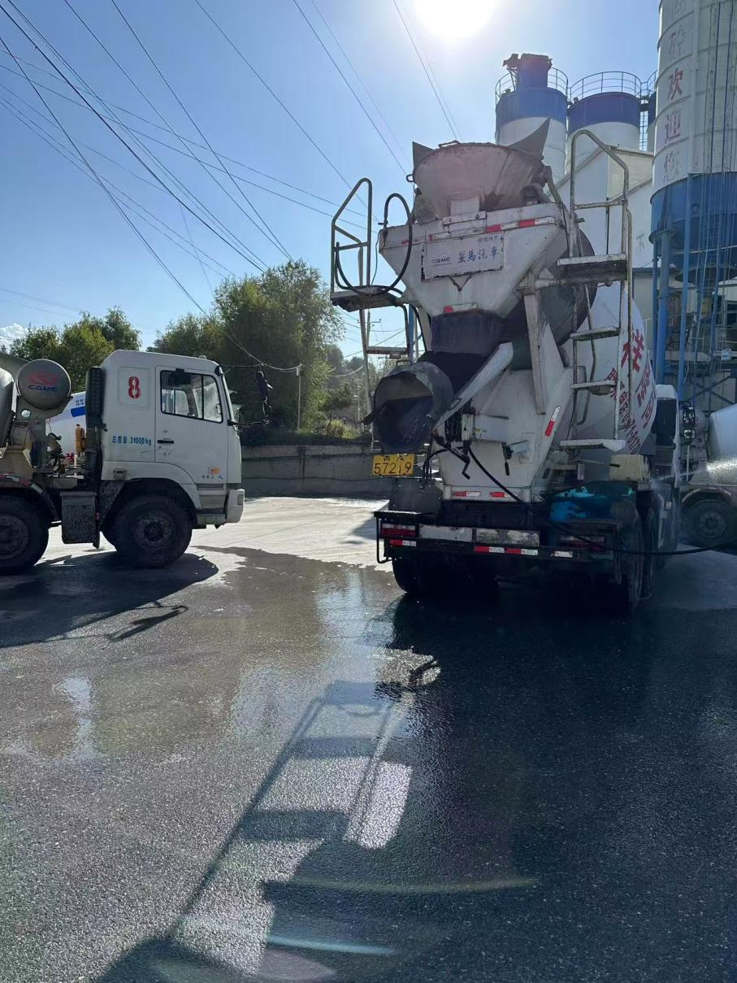

南川东路街道瑞驰社区环保督察“回头看”台帐
村（社区） | 南川东路瑞驰社区
巡查人员 | 赵蕊琼
巡查时间 | 2025年11月3日 | 地点 | 瑞驰小区
巡查情况  （巡查文字说明及照片） | 瑞驰社区在巡查中发现，瑞驰小区日常保洁清理不及时，社区督促物业尽快整改。  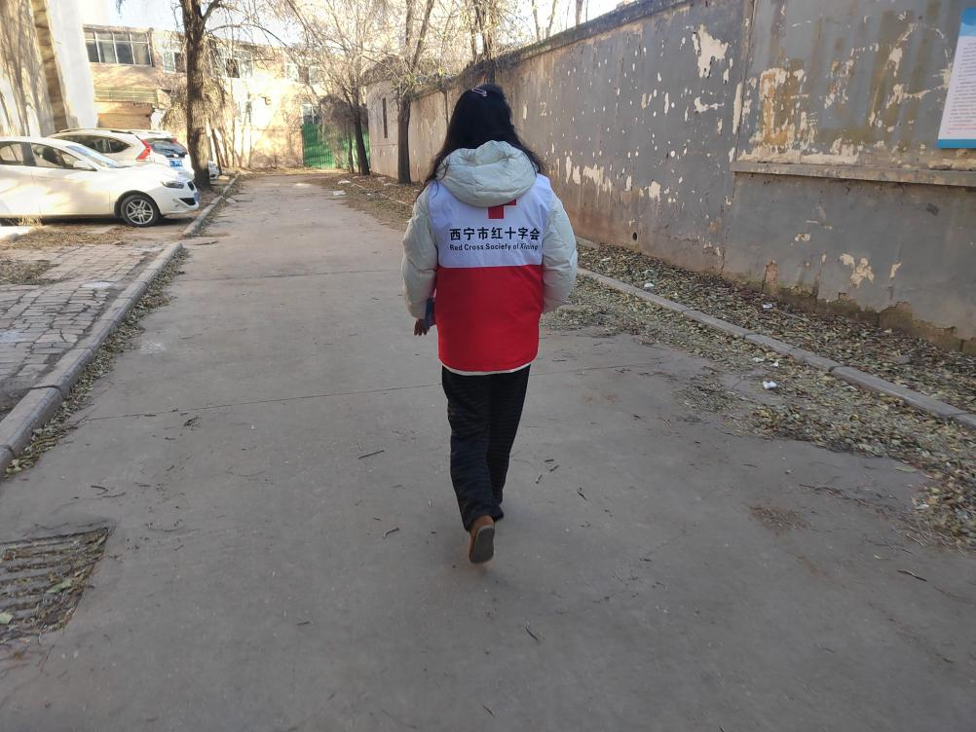

南川东路街道瑞驰社区环保督察“回头看”台帐

村（社区） | 南川东路瑞驰社区
巡查人员 | 赵蕊琼
巡查时间 | 2025年11月4日 | 地点 | 瑞驰小区
巡查情况  （巡查文字说明及照片） | 瑞驰社区在巡查中发现，瑞驰小区日常保洁清理不及时，社区督促物业尽快整改。  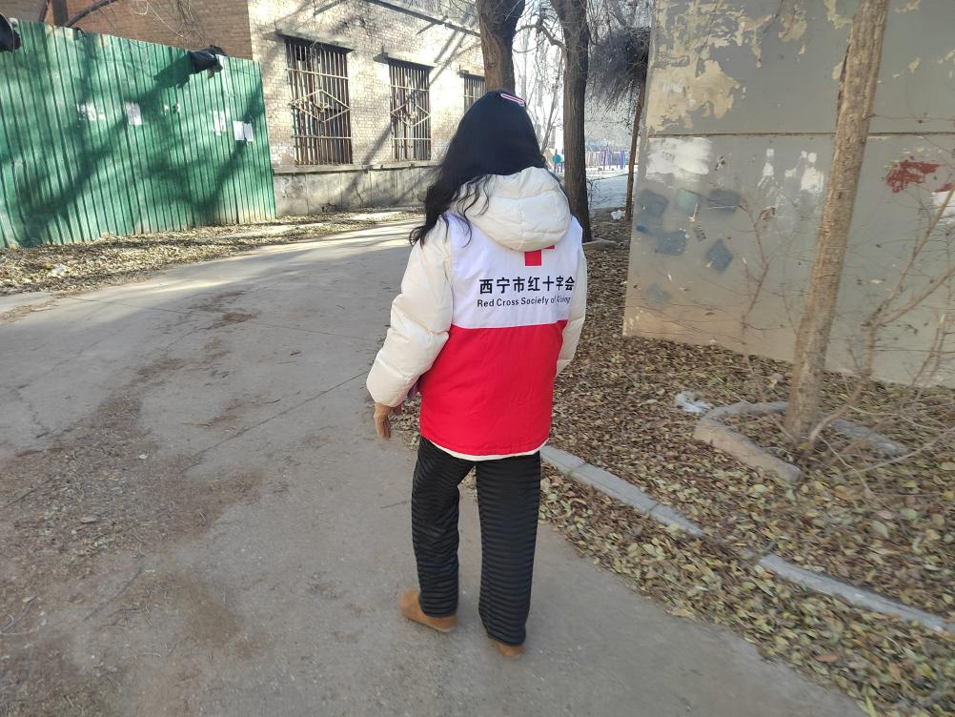

南川东路街道瑞驰社区环保督察“回头看”台帐

村（社区） | 南川东路瑞驰社区
巡查人员 | 赵蕊琼
巡查时间 | 2025年11月5日 | 地点 | 瑞驰小区
巡查情况  （巡查文字说明及照片） | 瑞驰社区在巡查中发现，瑞驰小区日常保洁清理不及时，社区督促物业尽快整改。  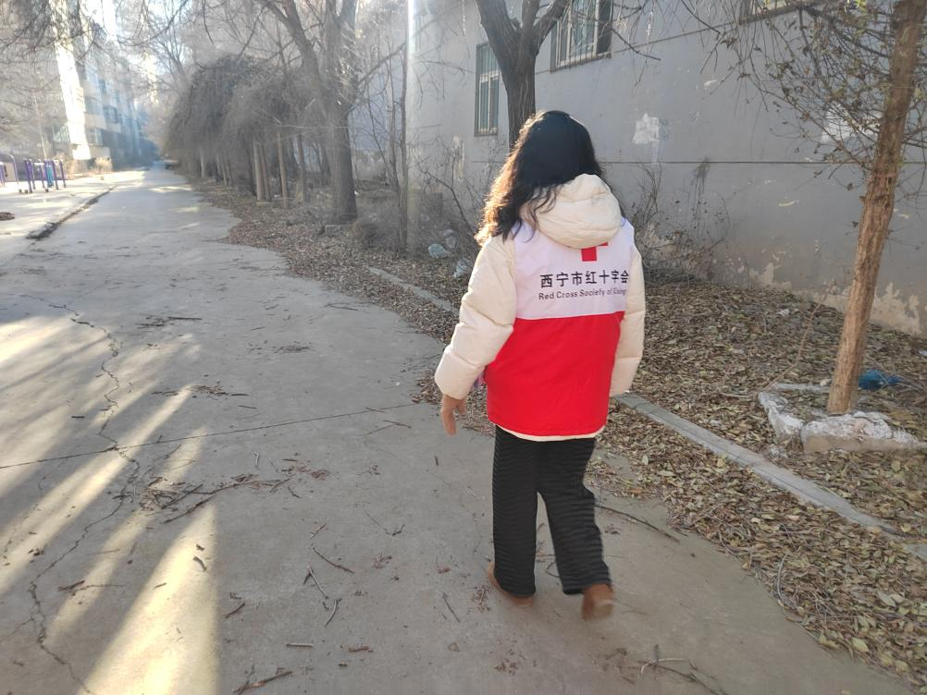

南川东路街道瑞驰社区环保督察“回头看”台帐

村（社区） | 南川东路瑞驰社区
巡查人员 | 赵蕊琼
巡查时间 | 2025年11月6日 | 地点 | 瑞驰小区
巡查情况  （巡查文字说明及照片） | 瑞驰社区在巡查中发现，瑞驰小区日常保洁清理不及时，社区督促物业尽快整改。  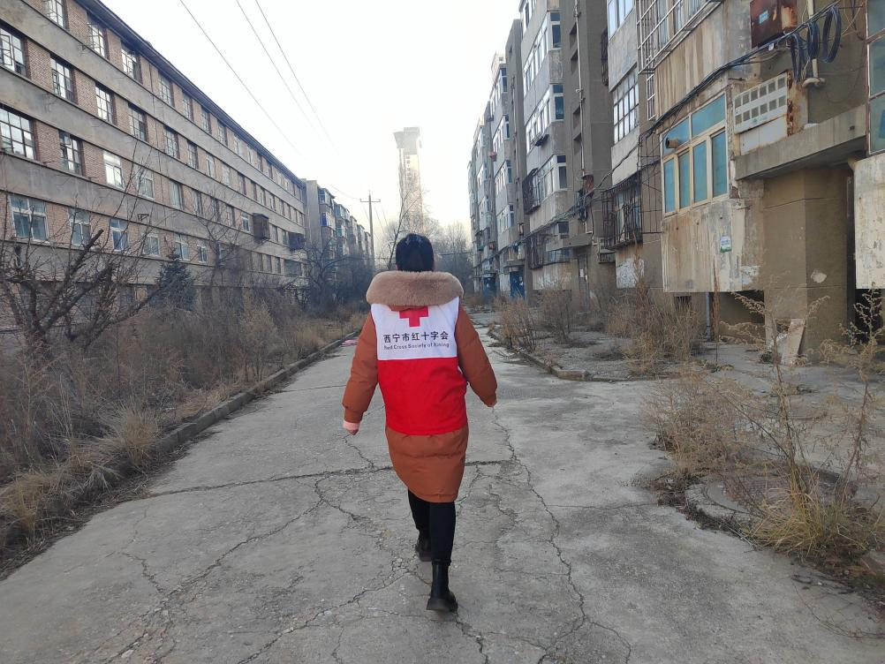

南川东路街道办事处环保督察“回头看”台帐
村（社区） | 南川东路二机社区
巡查人员 | 杨晓琴 韩晓琴
巡查时间 | 2025年11月20日 | 地点 | 南川东路13号院
巡查情况  （巡查文字说明及照片） | 经巡查，南川东路13号院卫生无反弹，告知保洁员加强对小区环境卫生保洁力度；熙龙湾小区卫生无反弹，告知保洁员与物业公司加强小区环境保洁力度。  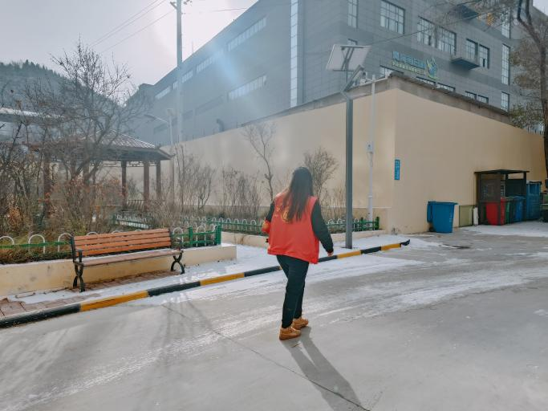  （南川东路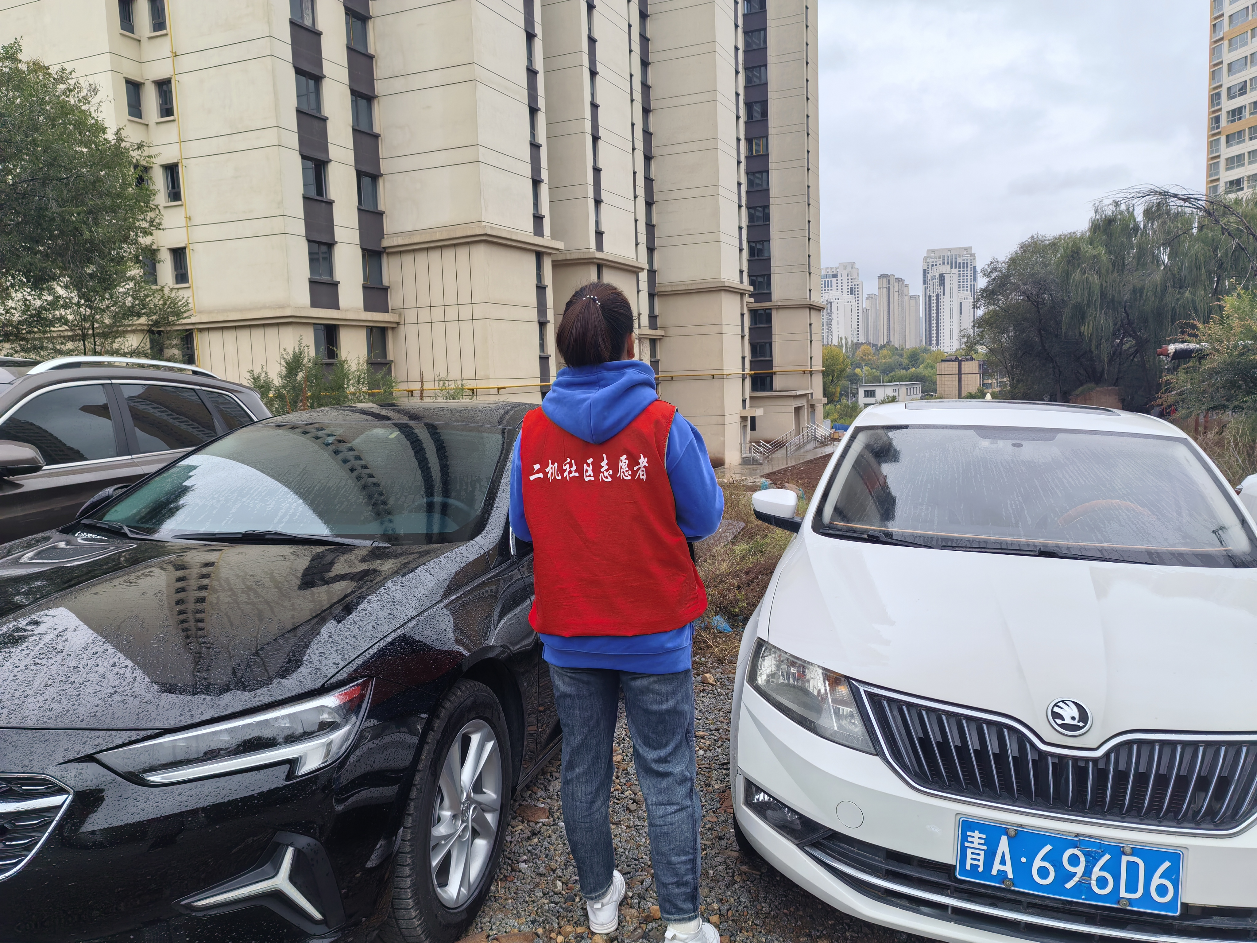13号院）  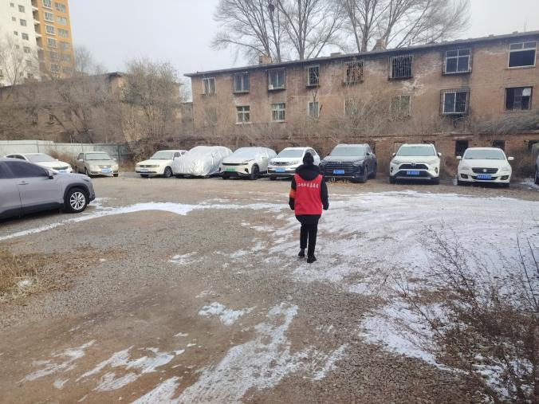  （熙龙湾小区）
南川东路街道办事处环保督察“回头看”台帐
村（社区） | 南川东路兴旺社区
巡查人员 | 桑盛赣、胡润星
巡查时间 | 2025年12月8日 | 地点 | 南川东路河道箭靶场
巡查情况  （巡查文字说明及照片） | 经巡查，南川东路河道箭靶场卫生干净、整洁，无反弹现象。  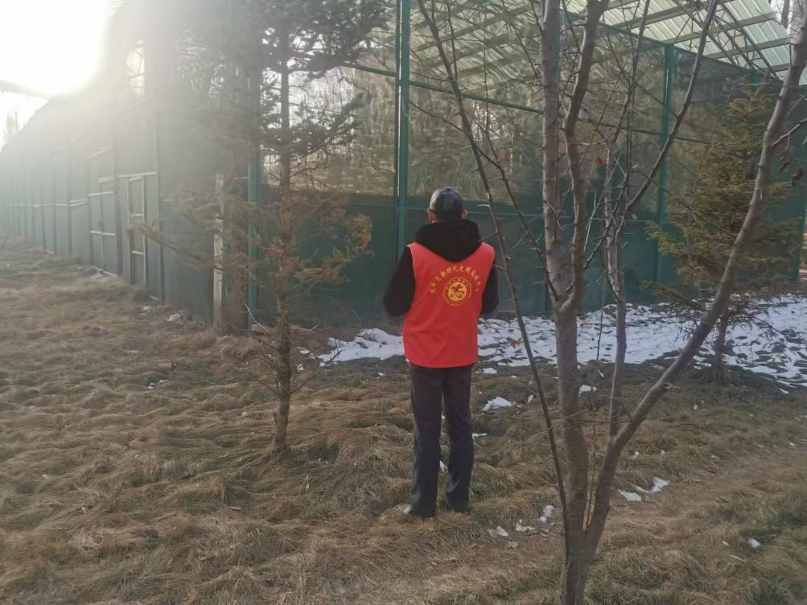

南川东路街道办事处环保督察“回头看”台帐
村（社区） | 南川东路兴旺社区
巡查人员 | 桑盛赣
巡查时间 | 2025年12月9日 | 地点 | 南川东路河道箭靶场
巡查情况  （巡查文字说明及照片） | 经巡查，南川东路河道箭靶场卫生干净、整洁，无反弹现象。  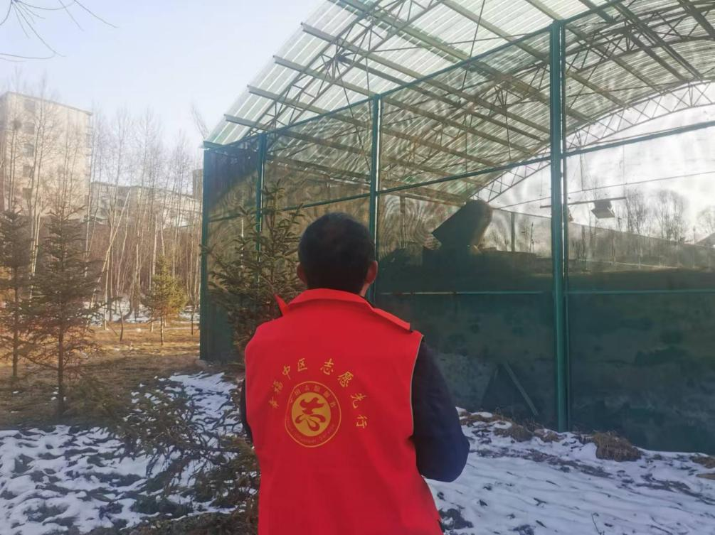

南川东路街道办事处环保督察“回头看”台帐
村（社区） | 南川东路兴旺社区
巡查人员 | 胡润星、马洪启
巡查时间 | 2025年12月10日 | 地点 | 南川东路河道箭靶场
巡查情况  （巡查文字说明及照片） | 经巡查，南川东路河道箭靶场卫生干净、整洁，无反弹现象。  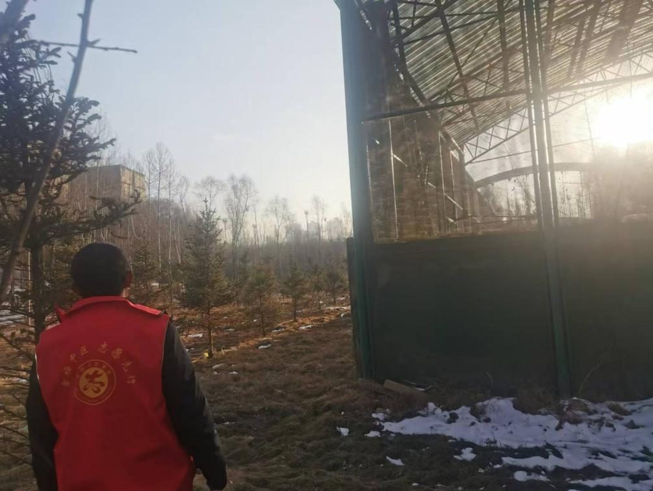

南川东路街道办事处环保督察“回头看”台帐
村（社区） | 南川东路兴旺社区
巡查人员 | 桑盛赣、胡润星
巡查时间 | 2025年12月11日 | 地点 | 南川东路河道箭靶场
巡查情况  （巡查文字说明及照片） | 经巡查，南川东路河道箭靶场卫生干净、整洁，无反弹现象。  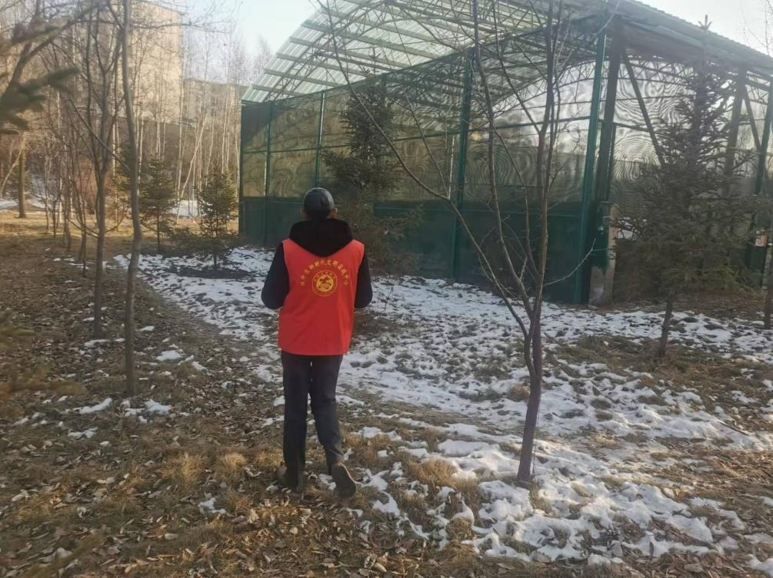

南川东路街道办事处环保督察“回头看”台帐
村（社区） | 南川东路兴旺社区
巡查人员 | 桑盛赣、胡润星
巡查时间 | 2025年12月12日 | 地点 | 南川东路河道箭靶场
巡查情况  （巡查文字说明及照片） | 经巡查，南川东路河道箭靶场卫生干净、整洁，无反弹现象。  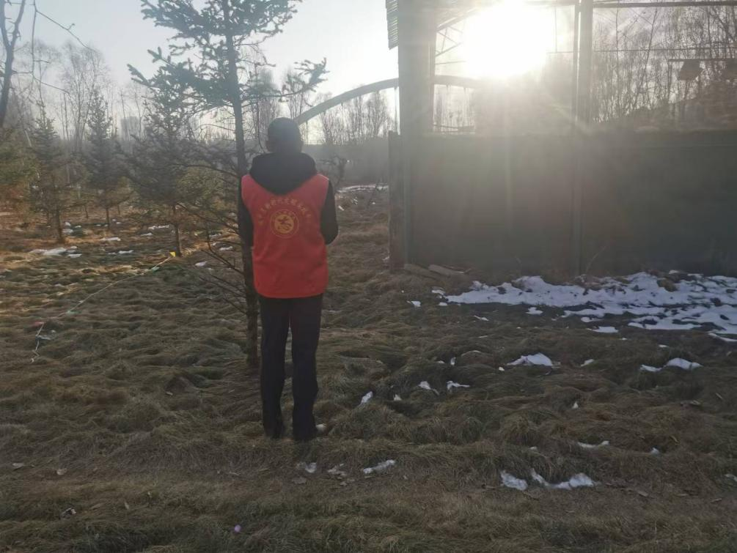

南川东路街道办事处环保督察“回头看”台帐
村（社区） | 南川东路二机社区
巡查人员 | 拜淑珍 黄灿
巡查时间 | 2025年12月15日 | 地点 | 南川东路13号院  熙龙湾小区
巡查情况  （巡查文字说明及照片） | 经巡查，南川东路13号院卫生无反弹，告知保洁员加强对小区环境卫生保洁力度；熙龙湾小区卫生无反弹，告知保洁员加强对小区环境卫生保洁力度。  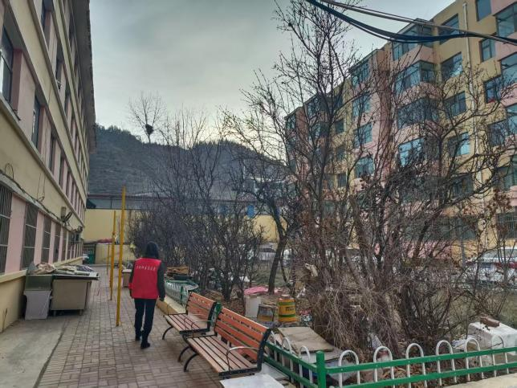  （南川东路13号院）  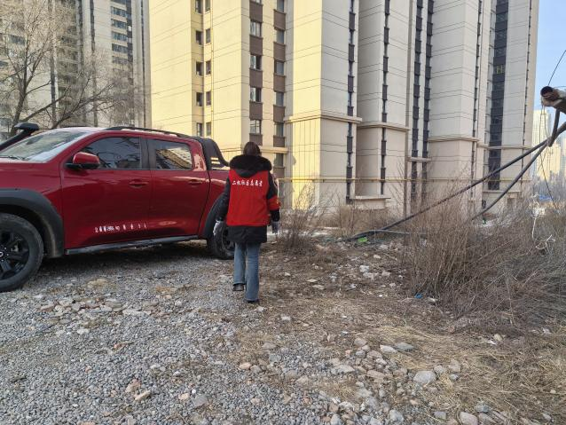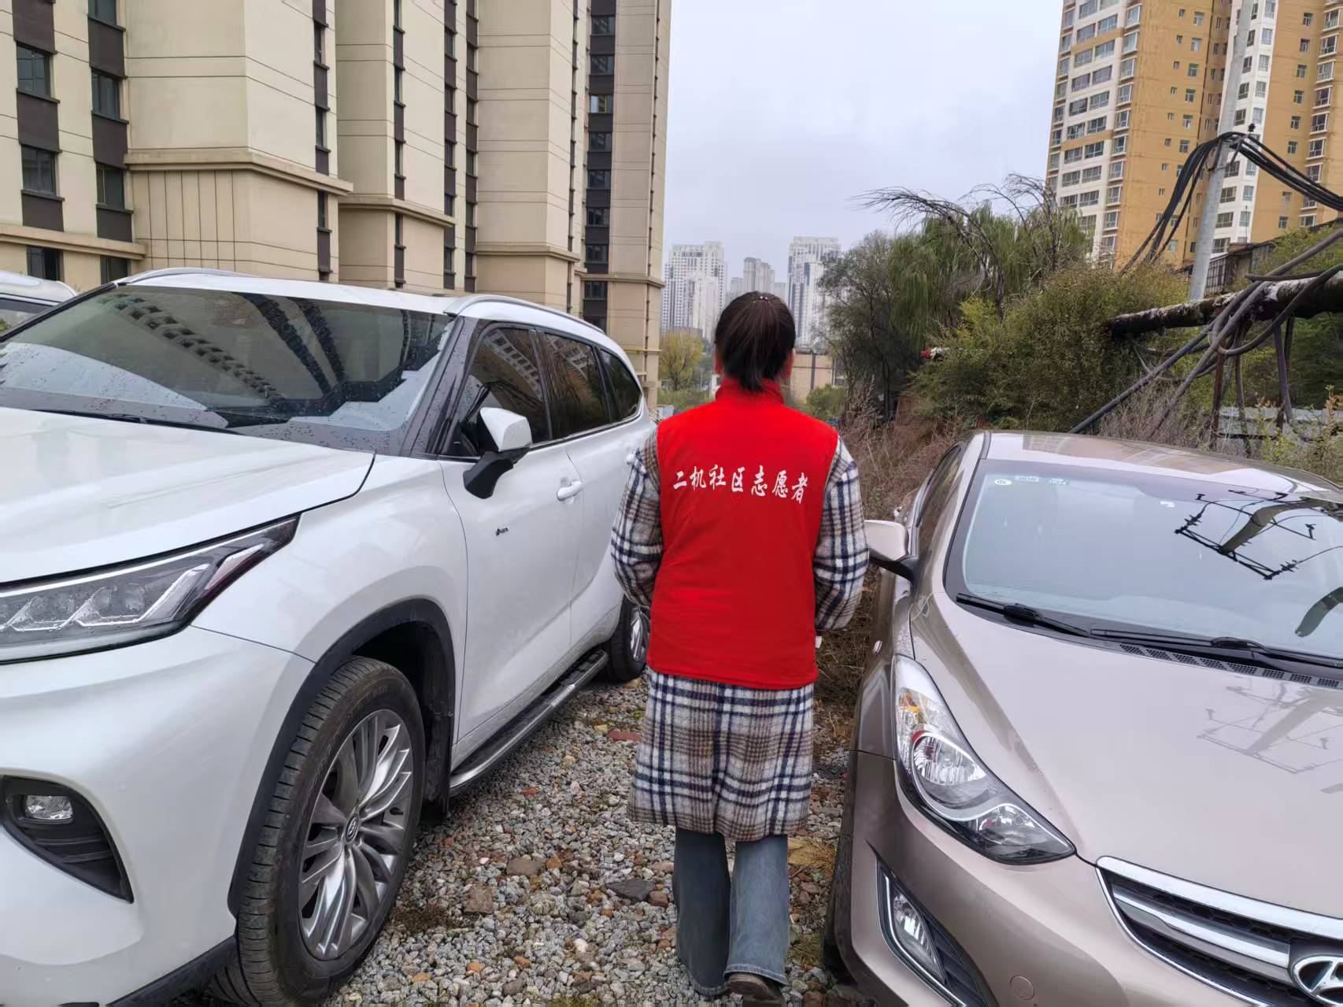  （熙龙湾小区）
南川东路街道办事处环保督察“回头看”台帐
村（社区） | 南川东路二机社区
巡查人员 | 杨桂存姐 黄灿
巡查时间 | 2025年12月16日 | 地点 | 南川东路13号院  熙龙湾小区
巡查情况  （巡查文字说明及照片） | 经巡查，南川东路13号院卫生无反弹，告知保洁员加强对小区环境卫生保洁力度；熙龙湾小区卫生无反弹，告知保洁员与物业公司加强小区环境保洁力度。  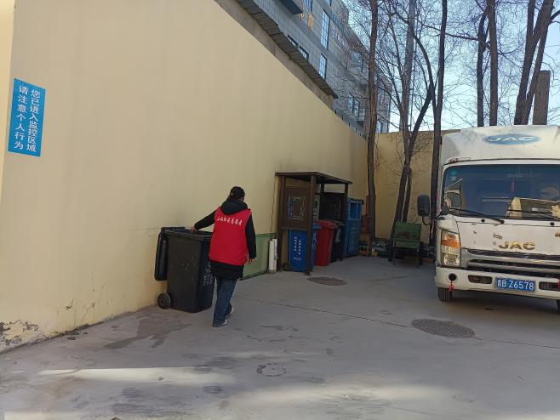  （南川东路13号院）  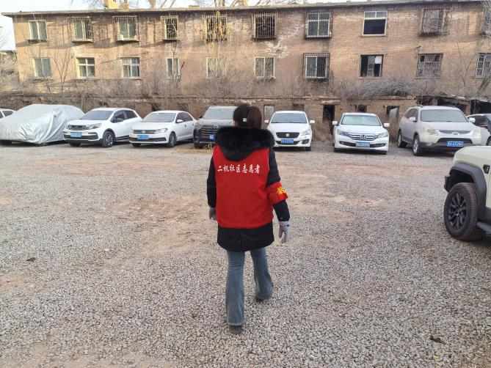  （熙龙湾小区）

